

UNIVERSITÄT  
BAYREUTH

Seminar „Übungen im Vortragen – PC“

Touchscreen  
am Beispiel Nintendo DS

Johannes Monsch, WS 10/11

Gliederung

1 Aufbau 1

2 Spannungsteiler 3

3 Widerstand 4

4 Koordinaten 5

5 Rechen-Beispiel 5

1. **Einstieg**:

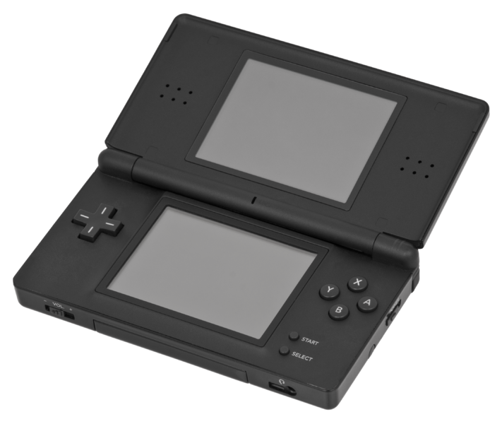

Abb. 1: Nintendo DS mit resistiven Touchscreen (unterer Bildschirm) [7]

1. Der Nintendo DS ist eine von Nintendo entwickelte Handheld-Konsole, die neben einem zweiten Bildschirm, WLAN-Kompatibilität und einem Mikrofon über einen resistiven Touchscreen verfügt, der sich mit einem beiliegenden Kunststoff-Stift bedienen lässt.

# Aufbau

Ein resistiver Touchscreen besteht prinzipiell aus zwei übereinander liegenden Platten. Die obere besteht aus flexiblem Polyester und die untere aus Glas. Die einander zugewandten Seiten wurden mit dem **Halbleiter** Indiumzinnoxid beschichtet und zwischen den Platten bleibt ein Luftraum bestehen. Um diesen Abstand dauerhaft aufrecht zu erhalten, wurde der Zwischen-Raum mit Abstandshaltern ("Spacing Dots") versehen. Der Querschnitt eines solchen Touchscreen ist in Abb. 2dargestellt:

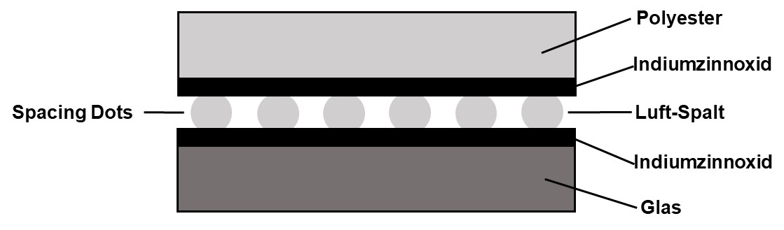

Abb. 2: Querschnitt durch einen resistiven Touchscreen

Übt man mechanischen Druck auf die obere Polyester-Platte aus, wird der Bereich zwischen den Spacing Dots nach unten gedrückt und die Halbleiter-Schichten beider Platten treten in Kontakt. Der Druckpunkt kann auch mit anderen spitzen Gegenständen (z. B. Finger-Nagel) erzeugt werden. In Abb. 3 ist dies schematisch dargestellt:

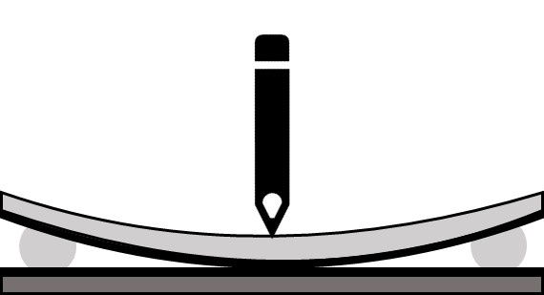

Abb. 3: Druck-Punkt auf dem Touchscreen durch einen Kunststoff-Stift

An der Druckstelle werden die Halbleiter-Schichten formal in je zwei Widerstände geteilt. Legt man an einer der Platten eine elektrische Spannung an, fungieren die beiden Schichten als **Spannungsteiler**. Vereinfacht auf eine Dimension wird die Funktion des Spannungsteilers in folgendem Experiment erläutert:

**Experiment: Spannungsteiler aus Draht**

**Material**:

* 1 m Konstantan-Draht (d= 3 mm, 7 Ω/m)
* 2 Tisch-Klemmen
* Labor-Netzgerät
* Voltmeter
* 4 Experimentierkabel
* 2 Krokodil-Klemmen

**Durchführung**: Zwei Tisch-Klemmen (blau) werden an einem Tisch befestigt und dazwischen ein Konstantan-Draht (rot) eingespannt. Am Netzgerät wird eine Spannung von 1 V angelegt. Der Voltmeter wird mit einem Ende an den linken Rand des Drahtes befestigt und das zweite Ende wird etwa in der Mitte angebracht und am Draht entlang geschoben.

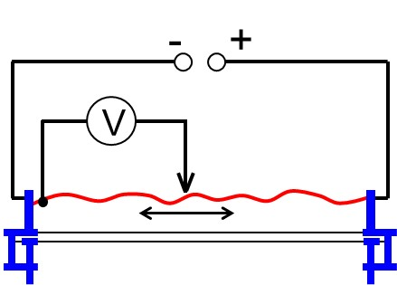

**Beobachtung**: Das Voltmeter misst eine Spannung von etwa 0,5V. Schleift man mit seinem zweiten Ende am Draht entlang nach links, erniedrigt sich die Spannung. Nach rechts hingegen erhöht sich die Spannung. Auf diese Weise lässt sich die Teil-Spannung von 0 V bis 1 V variieren.

**Interpretation**: Durch Verschieben des zweiten Endes verändert man die Länge des Drahtes, über dem die Spannung gemessen wird. Die Draht-Länge ist direkt proportional zur Größe des Widerstands, welcher wiederum mit der Spannung korreliert.

# Spannungsteiler

Ein Spannungsteiler besteht in seiner einfachsten Form aus zwei in Reihe geschalteten Widerständen, die an einer Spannungsquelle angeschlossen sind (Abb. 4).

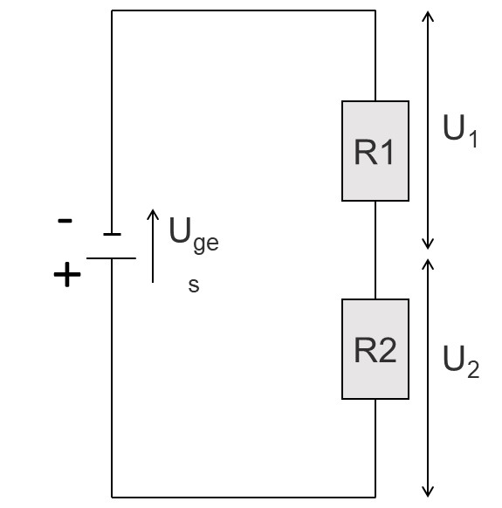

Abb. 4: Schalt-Kreis eines Spannungsteilers

Für den Spannungsteiler gelten folgende Gesetze:

$$R_{ges}= R_{1}+R_{2}=\frac{U_{ges}}{I_{ges}}$$

Nach dem Ohm’schen Gesetz lässt sich die Teil-Spannung (z. B. U1) wie folgt berechnen:

$$U_{1}=I_{ges}*R_{1}$$

Der Ausdruck für Iges nach dem Ohm’schen Gesetz lässt sich in die oben genannte Formel einsetzen:

$$I_{ges}= \frac{U_{ges}}{R_{ges}}$$

$$U_{1}=\frac{U_{ges}}{R_{ges}}*R_{1}$$

Nun bringt man durch Umformen die Widerstände auf die eine und die Spannungen auf die andere Seite der Gleichung. Folglich erhält man die Spannungsteiler-Regel:

$$\frac{R_{1}}{R_{ges}}=\frac{U_{1}}{U_{ges}}$$

Man kann nun sehen, dass Teil-Widerstand R1 und der Gesamt-Widerstand Rges im gleichen Verhältnis stehen wie Teil-Spannung U1 und Gesamt-Spannung Uges.

# Widerstand

Die Stärke des Widerstandes ist von seiner Länge [l], der Fläche [A] und einer stoff-spezifischen Konstante [rho] abhängig. Wie sich diese Variablen auf den Betrag des Widerstandes auswirken, ist in Abb. 5 ersichtlich.

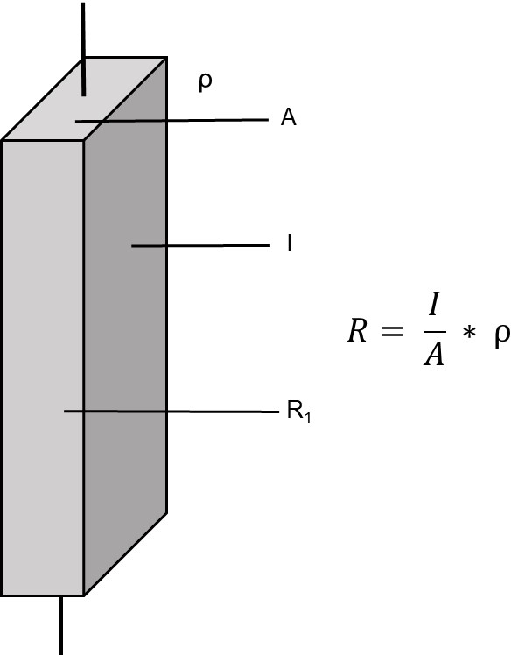

Abb. 5: Elektrischer Widerstand und Einfluss-Größen

Im Fall des Nintendo DS bleiben Durchmesser und Material in den Platten des Touchscreens gleich, nur die **Länge** ist durch Verschieben des Druck-Punktes **variabel**. Daraus folgt, dass der Widerstand R von der Länge l direkt proportional ist. In der Spannungsteiler-Regel lässt sich nun der Quotient der Widerstände R durch den Quotienten der Längen l austauschen:

$$\frac{I_{1}}{I_{ges}}=\frac{U_{1}}{U_{ges}}$$

Nun kann man den Abstand vom Bildschirm-Rand zur Druck-Punkt berechnen:

$$I_{1}=\frac{U_{1}}{U_{ges}}*I_{ges}$$

# Koordinaten

Erzeugt man einen Kontakt-Punkt auf dem Touchscreen, so muss der Abstand des Punktes zum linken und zum unteren Bildschirm-Rand berechnet werden. Dazu macht man sich die Tatsache zu Nutze, dass zwei leitende Platten übereinander liegen. Über die untere Platte wird die **x-Koordinate** und über die untere die **y-Koordinate** berechnet.

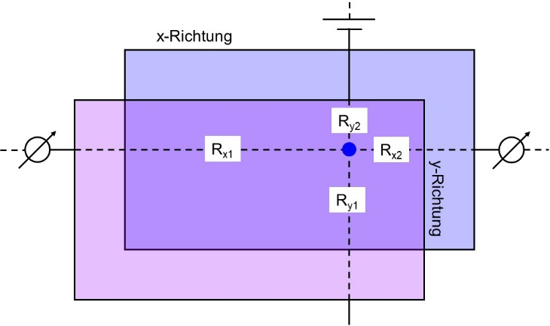

Abb. 6: Schema für die Verschaltung von x- und y-Platte

In Abb. 6 ist der Vorgang zur Berechnung der x-Koordinate abgebildet. Durch Erzeugung des blauen Druck-Punktes werden die Platten zu zwei über Kreuz gelegten Spannungsteilern. An der y-Platte (lila) wird eine Spannung angelegt und der Strom kann über den Druck-Punkt auf die untere x-Platte (blau) übertragen werden. Hier geht der Strom an die Kontakt-Stellen links und rechts und durch Messung der jeweiligen Spannungen auf beiden Seiten wird die x-Koordinate berechnet. Analog dazu wird im Anschluss eine Spannung an der x-Platte angelegt und somit die y-Koordinate über die y-Platte berechnet. Die Spannung wird folglich im **schnellen Wechsel** an den Platten angelegt, um x- und y-Koordinaten zu berechnen.

# Rechen-Beispiel

Zur Veranschaulichung dient folgendes Rechen-Beispiel:

Ein Touchscreen mit den Maßen

$$x_{ges}=100 mm; y_{ges}=100 mm$$

wird mit der Spannung

$$U_{xges}=1 V und U_{yges}=1 V$$

Betrieben. An der x-Platte werden die Teil-Spannungen

$$U_{x1}=0,2 V und U_{x2}=0,8 V$$

gemessen und an der y-Platte die Werte

$$U_{y1}=0,4 V und U_{y2}=0,6 V$$

Die Variable l wird zur Koordinaten-Berechnung jeweils mit x1, x2, y1 oder y2 bezeichnet.

$$x_{1}= \frac{U_{x1}}{U_{xges}}*x_{ges}=\frac{0,2 V}{1 V}*100 mm=0,2*100 mm=20 mm$$

$$x_{2}= \frac{U_{x2}}{U_{xges}}*x_{ges}=\frac{0,8 V}{1 V}*100 mm=0,8*100 mm=80 mm$$

$$y_{1}= \frac{U_{y1}}{U_{yges}}*y_{ges}=\frac{0,4 V}{1 V}*100 mm=0,4*100 mm=40 mm$$

$$y_{2}= \frac{U_{y2}}{U_{yges}}*y_{ges}=\frac{0,6 V}{1 V}*100 mm=0,6*100 mm=60 mm$$

In Abb. 7 ist die Lage des Druck-Punktes auf dem Touchscreen eingezeichnet:

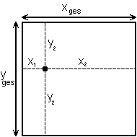

Abb. 7: Lage des Druck-Punktes

1. **Zusammenfassung**:
   1. Zwei leitfähige Schichten bilden den resistiven Touchscreen des Nintendo DS.
   2. Bei Kontakt der beiden Platten fungieren diese als Spannungsteiler.
   3. Über das Verhältnis der Widerstände wird die Koordinate berechnet.
   4. x- und y-Achse werden abwechselnd berechnet.

**Quellen:**

1. Schenk, Joachim; Rigoll, Gerhard: Mensch-Maschine-Kommunikation. Springer-Verlag Berlin Heidelberg 2010, S.17-21
2. <http://www.elektronik-kompendium.de/sites/slt/0201111.htm>; 29.05.2020
3. [http://de.wikipedia.org/wiki/Touchscreen#Four-Wire](http://de.wikipedia.org/wiki/Touchscreen); 29.05.2020
4. <http://de.wikipedia.org/wiki/Leuchtdiode>; 29.05.2020
5. modifiziert nach: <http://community.psionteklogix.com/knowledge/w/knowledgebase/touchscreen-technical-paper.aspx>; 29.05.2020
6. modifiziert nach: <http://upload.wikimedia.org/wikipedia/commons/b/be/Widerstandsformel.svg>; 29.05.2020

1. <https://commons.wikimedia.org/wiki/File:Nintendo-DS-Lite-Black-Open.png?uselang=de>; Urheber: Evan-Amos, Lizenz: gemeinfrei, 29.05.2020